ÚROVEŇ POSKYTOVANÝCH SLUŽEB

Legislativní údržba
Dodavatel se zavazuje udržovat všechny části plnění v souladu s platnou legislativou po celou dobu platnosti smlouvy. Poskytovatel se zavazuje v případě legislativních změn zajistit úpravy všech dotčených částí tak, aby byly v souladu se změněnými právními předpisy a poskytnout upravené části plnění zadavateli včetně zajištění nezbytných prací souvisejících s instalací nebo montáží vedoucích k zajištění souladu s legislativou, a to po dobu platnosti smlouvy.
Poskytovatel se zavazuje zajistit provedení změn k datu jejich účinnosti.

Technická podpora
Technická podpora bude poskytována po dobu platnosti smlouvy.

Požadavky na organizaci technické (servisní) podpory
- Požadavky na technickou podporu budou přijímány ve stanovených lhůtách, v českém jazyce, v pracovní době prostřednictvím telefonního čísla nebo e mailu s lidskou obsluhou. (Mimo pracovní dobu je možné přijmout požadavek automatizovaným způsobem);
- Všechny požadavky na technickou podporu budou evidovány v externím systému pro evidenci požadavků u dodavatele;
- Zadavatel bude mít po celou dobu trvání servisní smlouvy přístup do systému pro evidenci požadavků, aby mohl sledovat vyřešení jednotlivých požadavků, případně upřesnit jejich zadání Služby V rámci servisní smlouvy bude dodavatel pro zadavatele provádět tyto servisní služby;
- Odstraňování nahlášených závad ve stanovených lhůtách;
- Po akceptaci ze strany klíčových osob zadavatele uzavření servisního požadavku v systému pro evidenci požadavků a zhotovení servisního protokolu včetně případné aktualizace dokumentace;
- Pravidelná proaktivní kontrola dostupnosti webu prostřednictvím automatizovaného dohledového systému;
- Pravidelné zálohování webu prostřednictvím lokálních i dislokovaných záloh;
- Aplikace všech bezpečnostních oprav a aktualizací zdrojového kódu webu včetně všech jeho součástí (jádro systému, pluginy) včetně automatizovaného testování funkčnosti webu a všech jeho součástí po provedení aktualizace. Protokol o provedené aktualizace s výsledky automatizovaného testu bude uložen v systému pro evidenci požadavků dodavatele, neodkladně poté co budou bezpečnostní záplaty a aktualizace vydané výrobcem daného SW, nejpozději však do 72 hodin od vydání v případě kritické a bezpečnostní opravy SW a v případě ostatních oprav do 14 dnů od vydání.

Nad rámec servisní smlouvy bude dodavatel poskytovat tyto služby
- Konzultační služby (telefonicky, e-mailovou komunikací) v rozsahu do 10 hodin měsíčně;
- Analýza a provádění změn funkčnosti webu na základě požadavků na změny zaznamenaných v systému pro evidenci požadavků.

Lhůty
Poskytovatel je povinen poskytovat zadavateli servisní podporu v pracovních dnech od 08:00 do 17:00 h, v pátek do 15:30 h, a reagovat zadavateli na nahlášení závady znemožňující zadavateli řádným způsobem užívat běžící aplikaci v níže uvedených reakčních dobách a dále je povinen odstranit nahlášenou závadu do konce níže stanovené maximální doby k odstranění závady, přičemž obě tyto doby vždy počínají běžet od okamžiku nahlášení závady objednatelem poskytovateli.
Do těchto dob se nezapočítává doba od 17:00 h do 08:00 h následujícího dne, a dále pak doba od pátku 15:30 h do bezprostředně následujícího pondělí 08:00 h a státem uznané svátky.

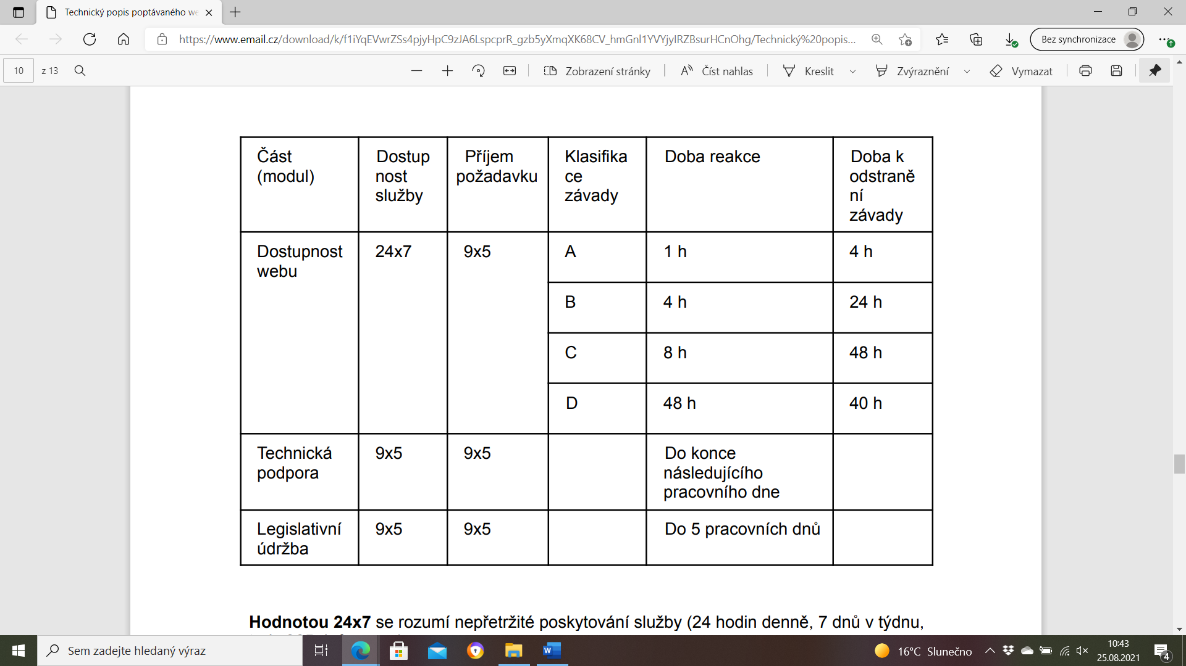
Hodnotou 24x7 se rozumí nepřetržité poskytování služby (24 hodin denně, 7 dnů v týdnu, tedy 365 dnů v roce).

Hodnotou 9x5 se rozumí poskytování služby v pracovních dnech v době: Po - Čt 8:00 - 17:00 h Pá 8:00 - 15:30 h

Klasifikace závad
A Fatální problémy:
- Úplná nedostupnost aplikace, web server neodpovídá. Mezi fatální problémy náleží rovněž neautorizovaná změna obsahu prezentace.
B Kritické problémy:
- Web server odpovídá, ale nezobrazuje korektní obsah prezentace, případně hlásí systémovou chybu, nebo chybu ke kódu aplikace. Návštěvníci nemohou aplikaci plnohodnotně užívat.
C Závažné problémy:
- Aplikace pracuje korektně, ale s aplikací nemohou pracovat redaktoři, kvůli chybám redakčního systému.
D Ostatní problémy:
- Návštěvníci i redaktoři mohou s aplikací plnohodnotně pracovat, ale v aplikaci se vyskytuje chování, které je v rozporu s uživatelskou dokumentací.

Metodika výpočtu dostupnosti webové prezentace
Pro výpočet skutečně dosažené dostupnosti se použije následujícího vzorec:

(T1 - T2)
dostupnost = ------------------------------- x 100 %
T1

T1 značí celkový počet hodin, po které má být v daném kalendářním měsíci webová prezentace provozována, s výjimkou doby oprávněného omezení provozu T2 značí celkový počet hodin, po které byla webová prezentace nedostupná nebo neplnila svou funkci (viz kategorie A klasifikace závad).

Do měsíční nedostupnosti webové prezentace nebudou započítány výpadky ani přerušení nebo vady vyplývající z níže uvedených příčin:
- Plánované odstávky webové prezentace předem odsouhlasené objednatelem;
- Webová prezentace je změněna nebo upravena na pokyn objednatele a s jeho vědomím takovým způsobem, že parametry definované dostupnosti nemohou být splněny;
- V případě zásahu vyšší moci;
- Jakékoliv přerušení přímo vyplývající z poruch nebo nedostatků webové prezentace nebo zařízení způsobených objednatelem;
- Poruchy způsobené výpadky vybavení nebo systémů zajištěných objednatelem nebo jakoukoliv třetí stranou, která není řízena nebo kontrolována poskytovatelem.

